技防考试操作说明
技防从业单位应用系统
[上海安全防范报警协会]
目 录
1. 使用环境 2
2. 流程介绍 3
2.1. 技防考试流程 3
3. 登陆技防专业考试平台应用系统 3
3.1. 个人用户注册 4
3.2. 用户登录 8
4. 考生信息 9
5. 考试申请 10
5.1. 考试申请 10
5.2. 申请查询 12
6. 测试信息 14
6.1. 考生测试 14
6.2. 测试查询 16
7. 考试及考试查询 18
7.1. 正式考试 18
7.2. 考试查询 21

技防从业单位应用系统
项目报审操作说明

使用环境
建议采用Google Chrome浏览器。

流程介绍
  - 技防考试流程
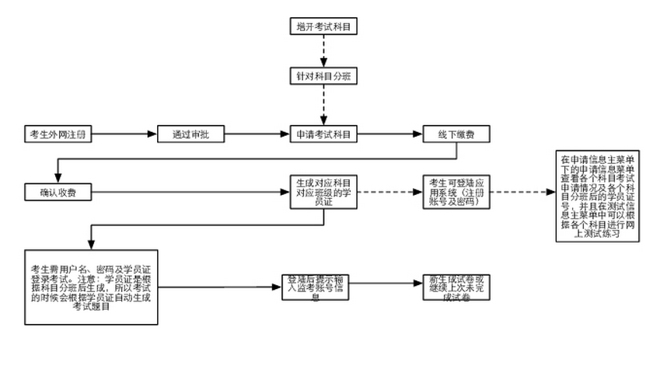

登陆技防专业考试平台应用系统
访问上海安防网：www.sh-anfang.org，登陆技防专业考试平台应用系统。

或直接输入网址进入：

输入用户名和密码，登陆系统进行个人考试管理。
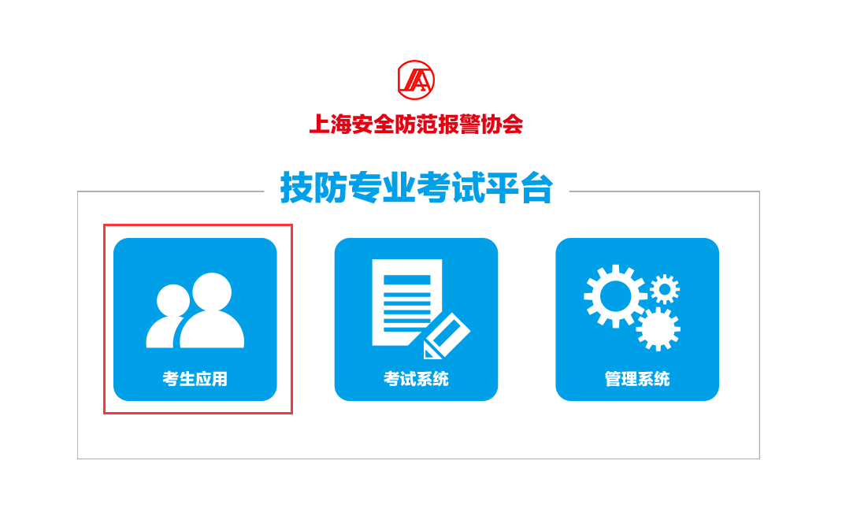
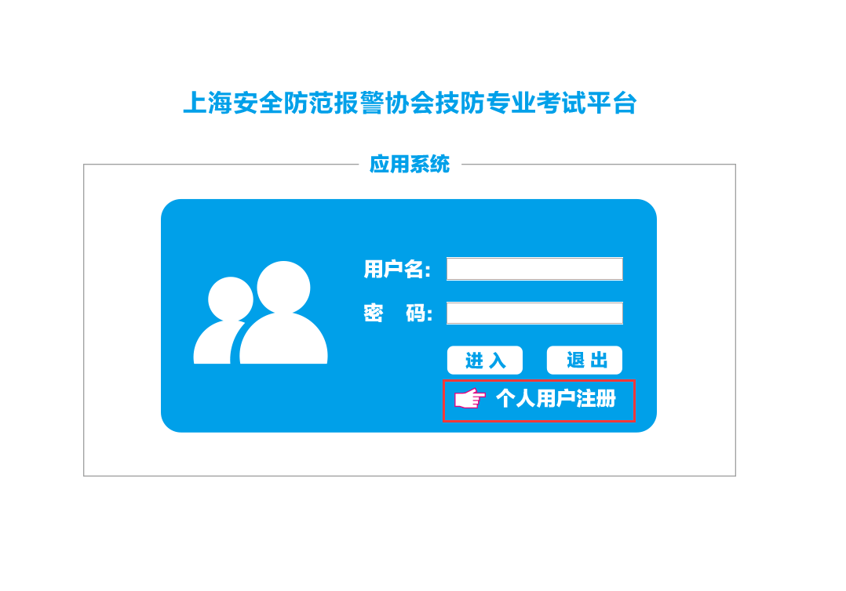

初次登陆考生，需要先进行“个人用户注册”，注册并通过相关部门审核后，方能通过注册时的用户名密码进入该系统。

  - 个人用户注册
点击“个人用户注册”进行用户注册。

点击“考生注册”进行用户注册。
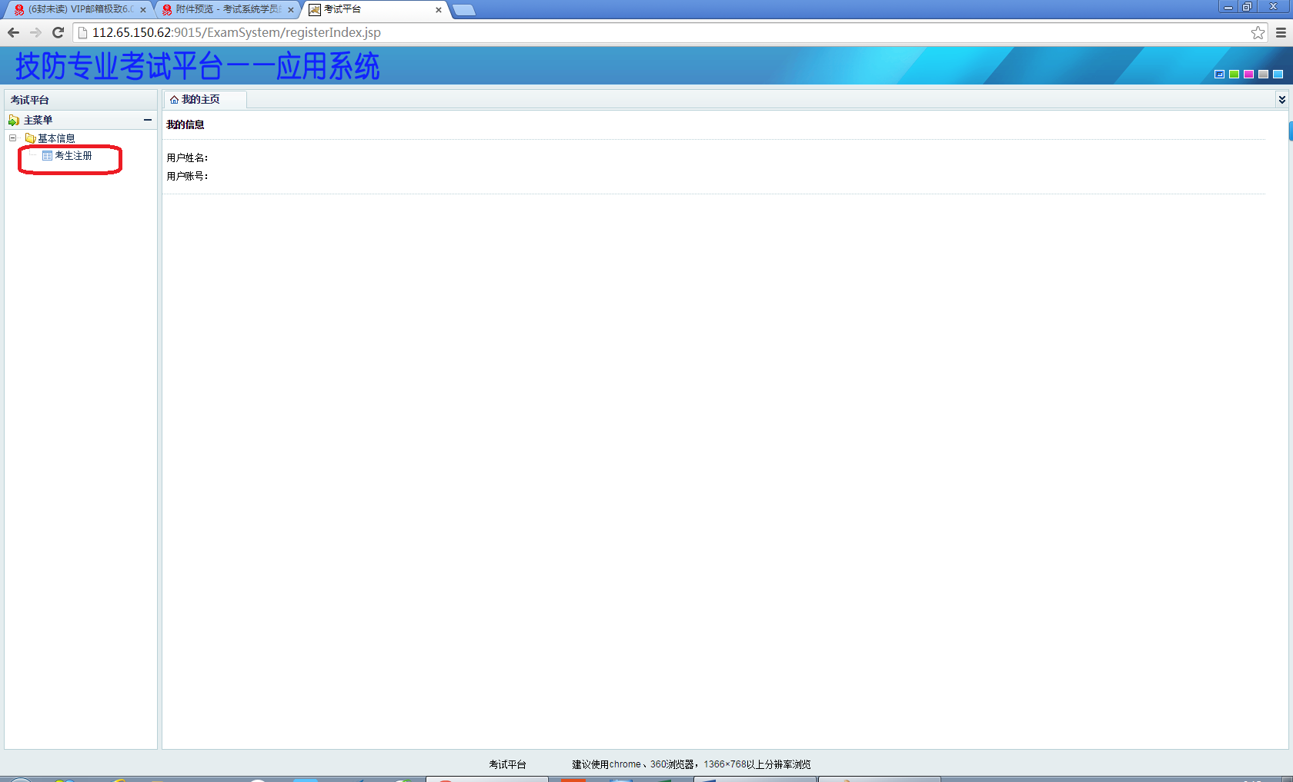
输入各类考生注册信息。
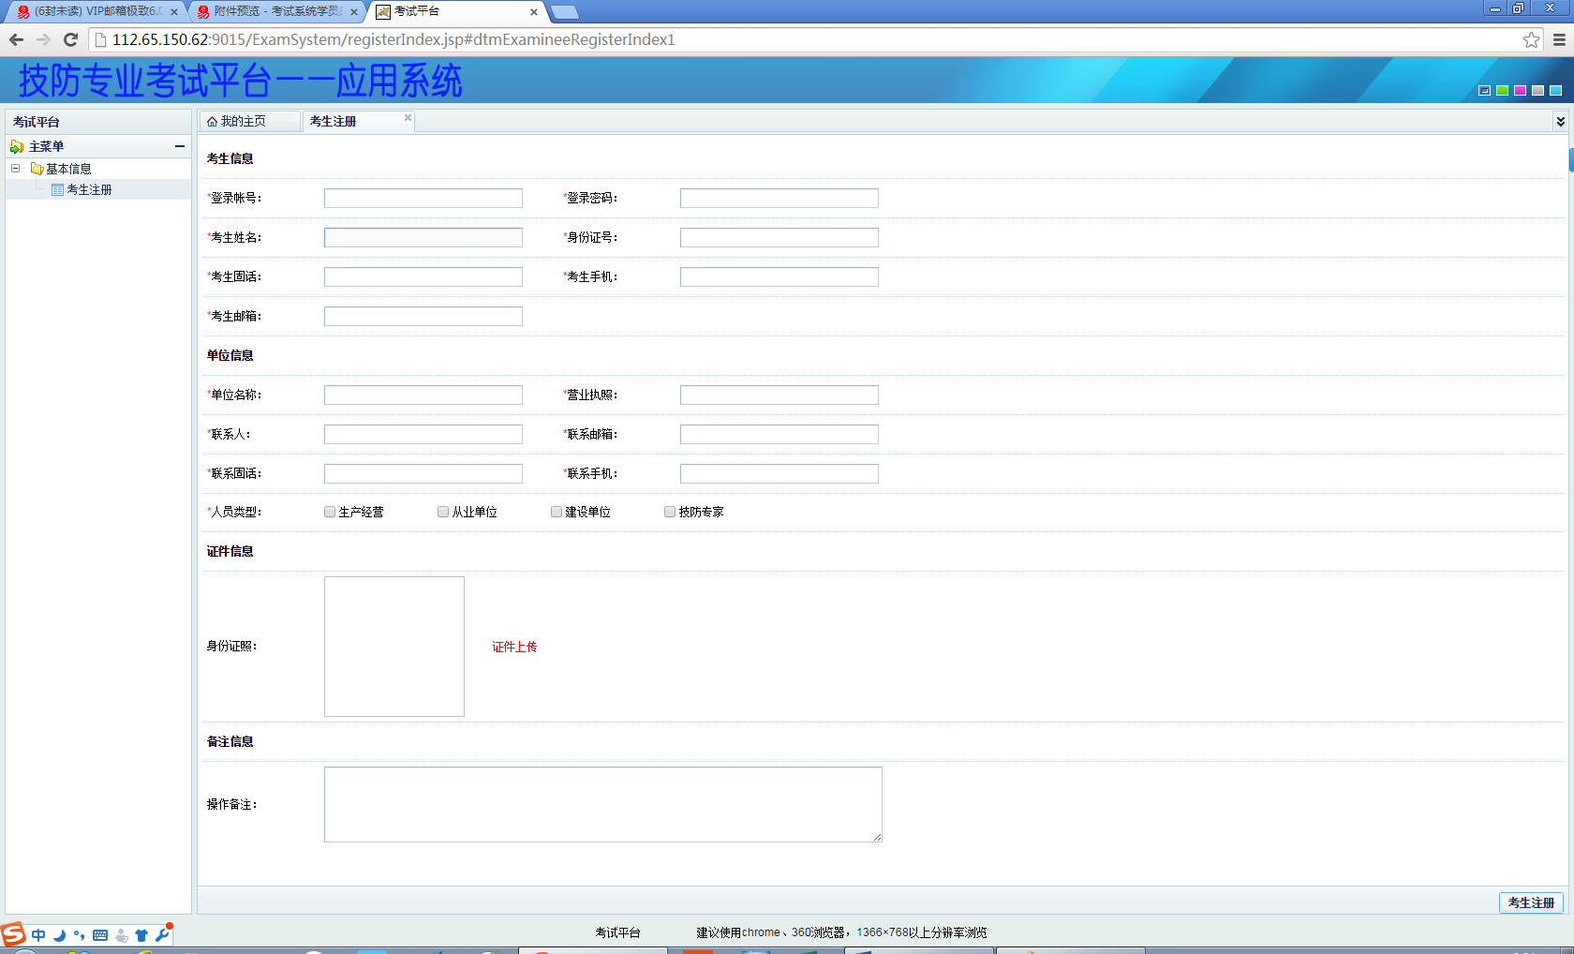

全部信息输入完毕之后，勾选人员类型，可以多选。
勾选完人员类型后，点击“证件上传”按钮，上传身份证明文件。
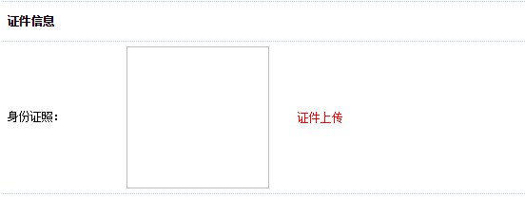
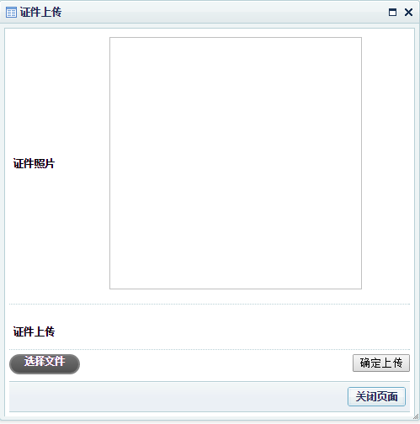

全部上传完毕之后，点击“考生注册”按钮，提交注册资料，待相关部门审核通过后，即可以登录该系统。
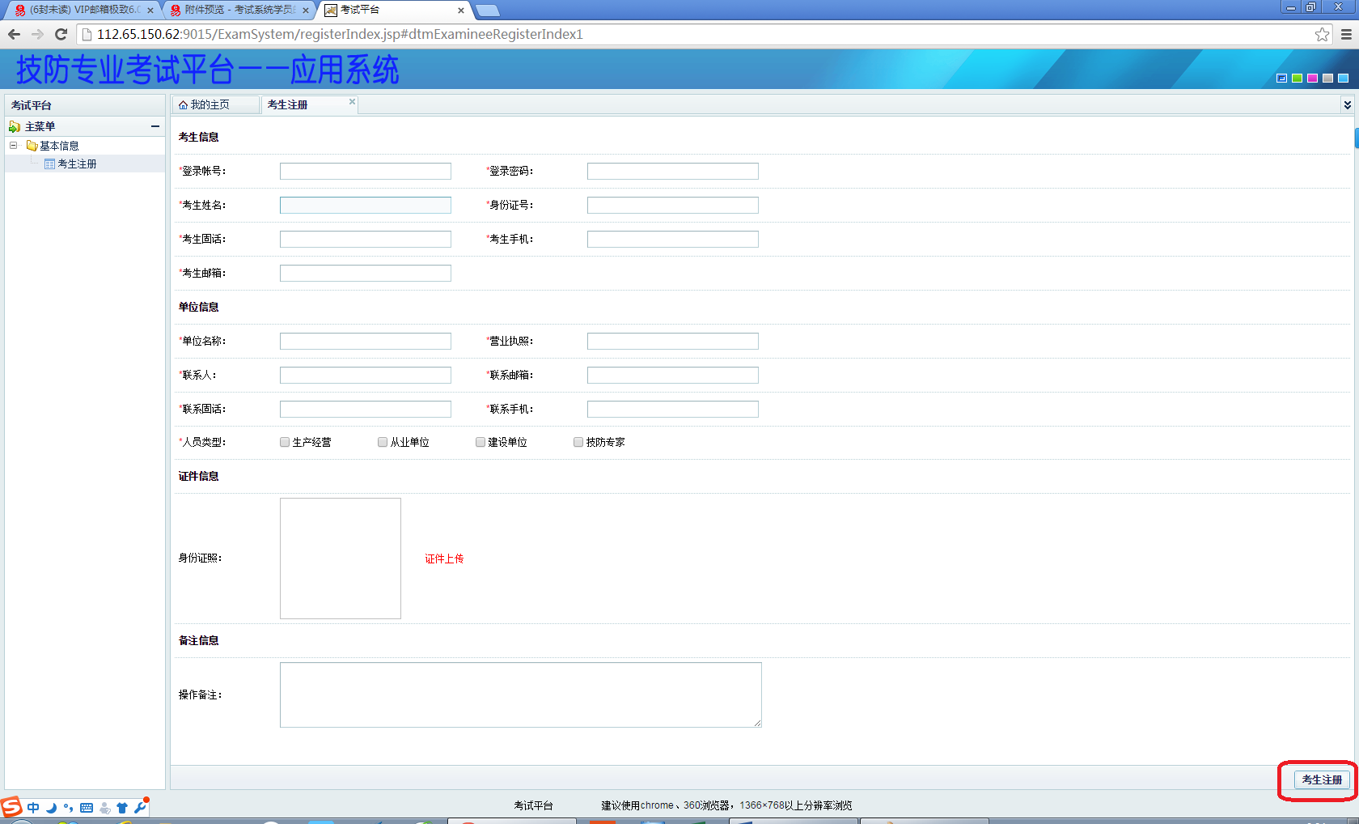

  - 用户登录
输入之前注册时设置的用户名和密码，登陆系统进行个人考试管理。
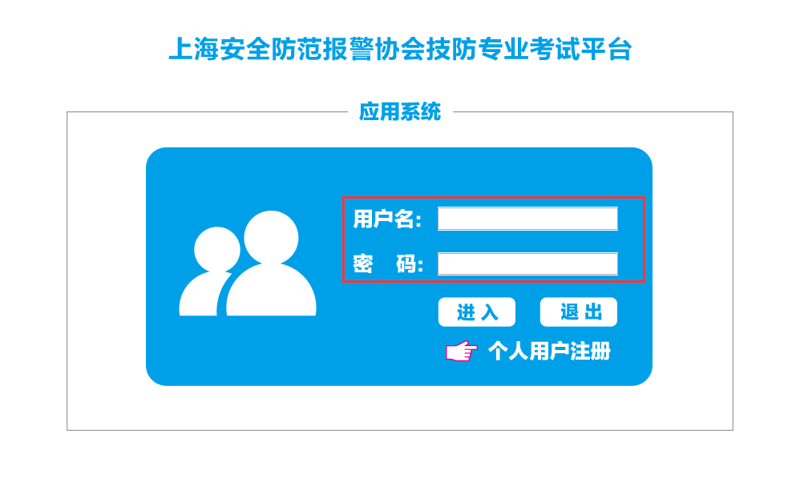

登录系统过后，可以进行“考生信息”、“测试信息”、“考试信息”、“考试申请”等操作、查询。
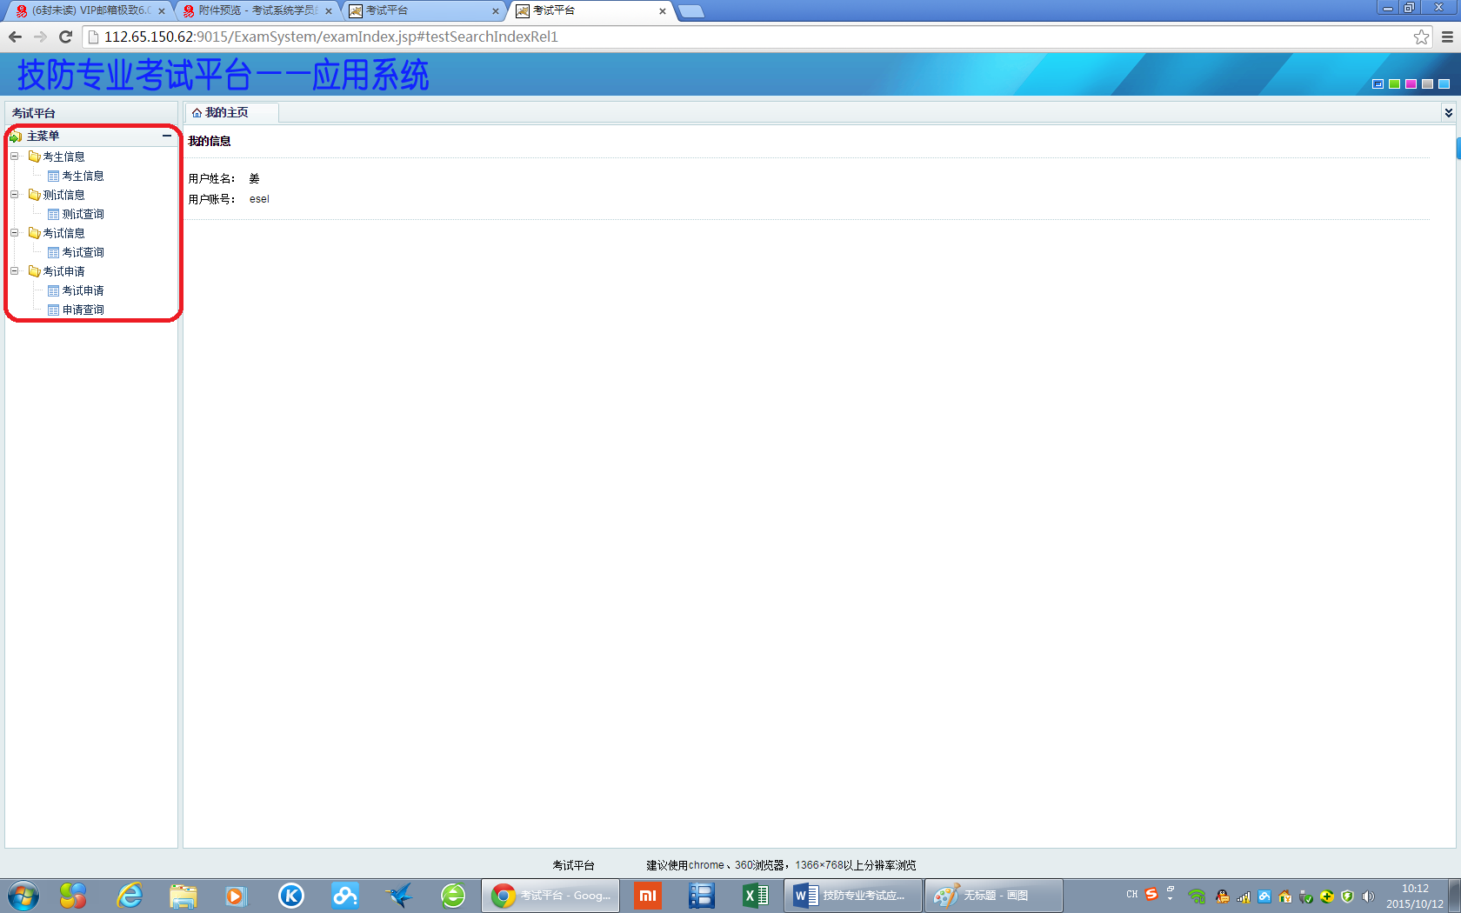

考生信息
登陆系统后，点击左侧个人基本信息选项，进入“基本信息”窗口对个人基本信息进行查询。
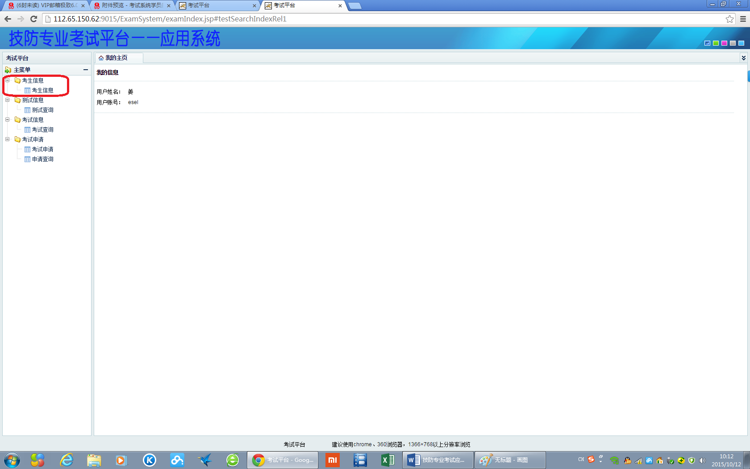

注：注册信息一经审核通过后，不得修改。
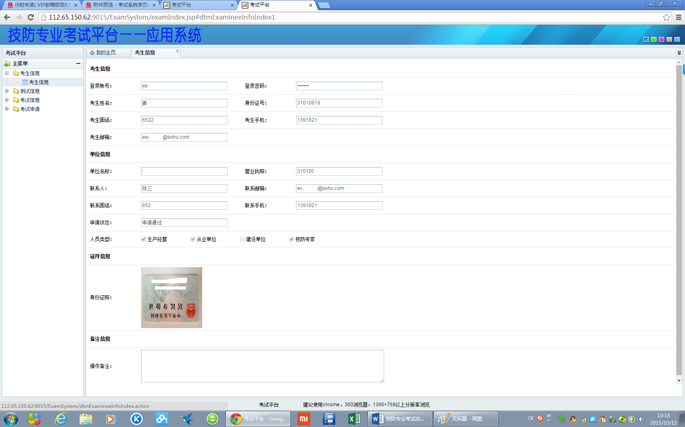

考试申请
考生在参加所有考试前，必须进行考试申请，申请成功后将获得学员证号，凭注册用户名密码及学员证号方能参加该科目测试及考试。
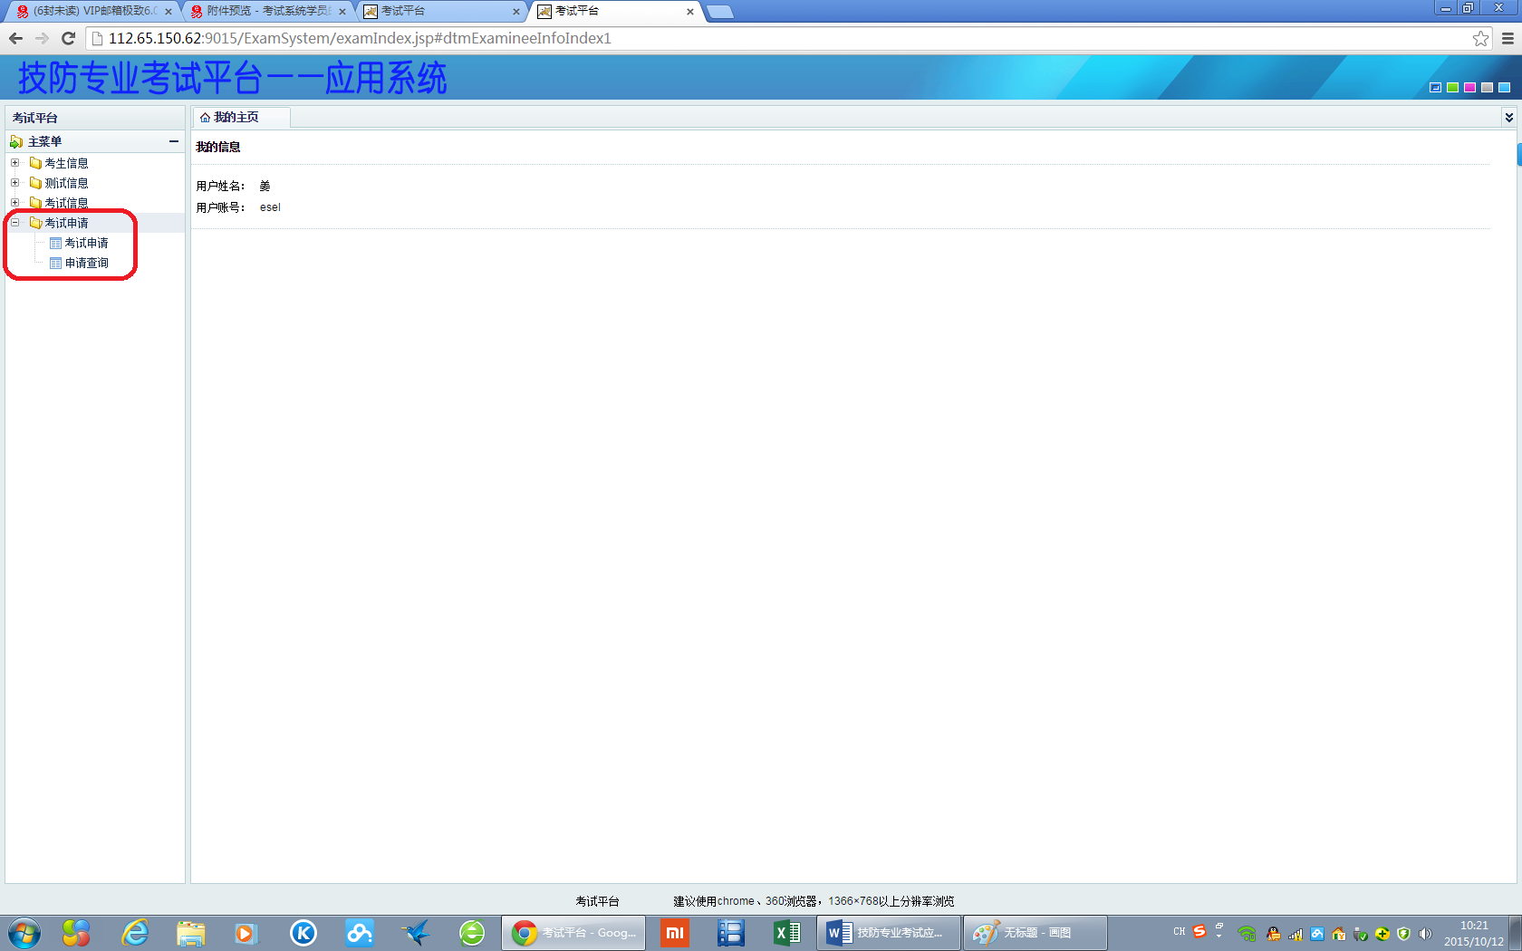

  - 考试申请
点击考试申请按钮，申请需要参加的考试科目。输入科目名称或直接点击“检索”按钮，查询可以参加的所有考试科目。
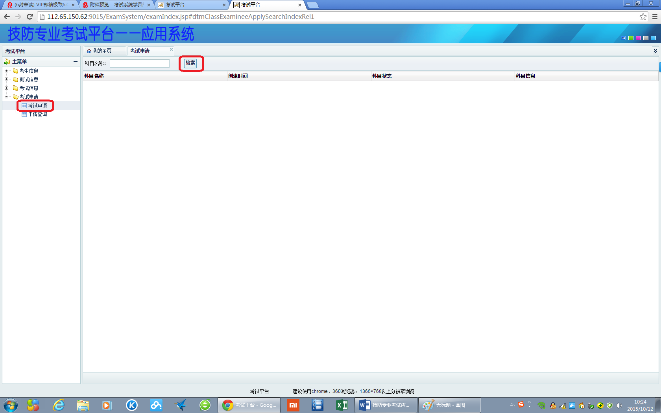

点击需要参加的考试科目的“科目信息”，查看该科目的详细考试信息以及题型类别等。
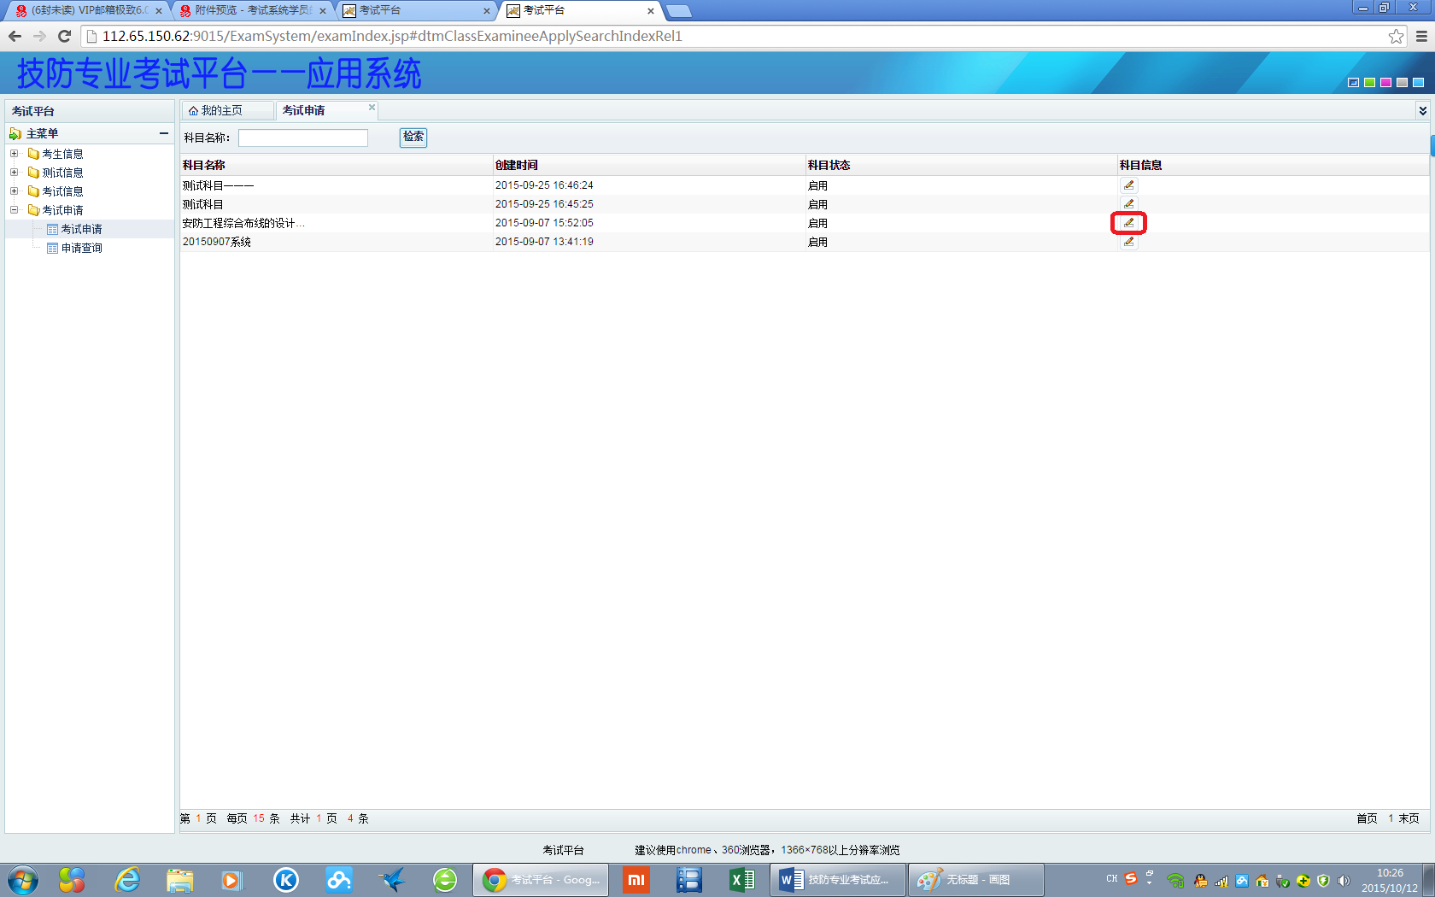

如果确认参加该科目的考试，点击“科目申请”按钮，申请该科目的考试。
申请完毕后，进行现场报名缴费，管理部门将确认该申请，进行分班，分班后会获得学员证号等。
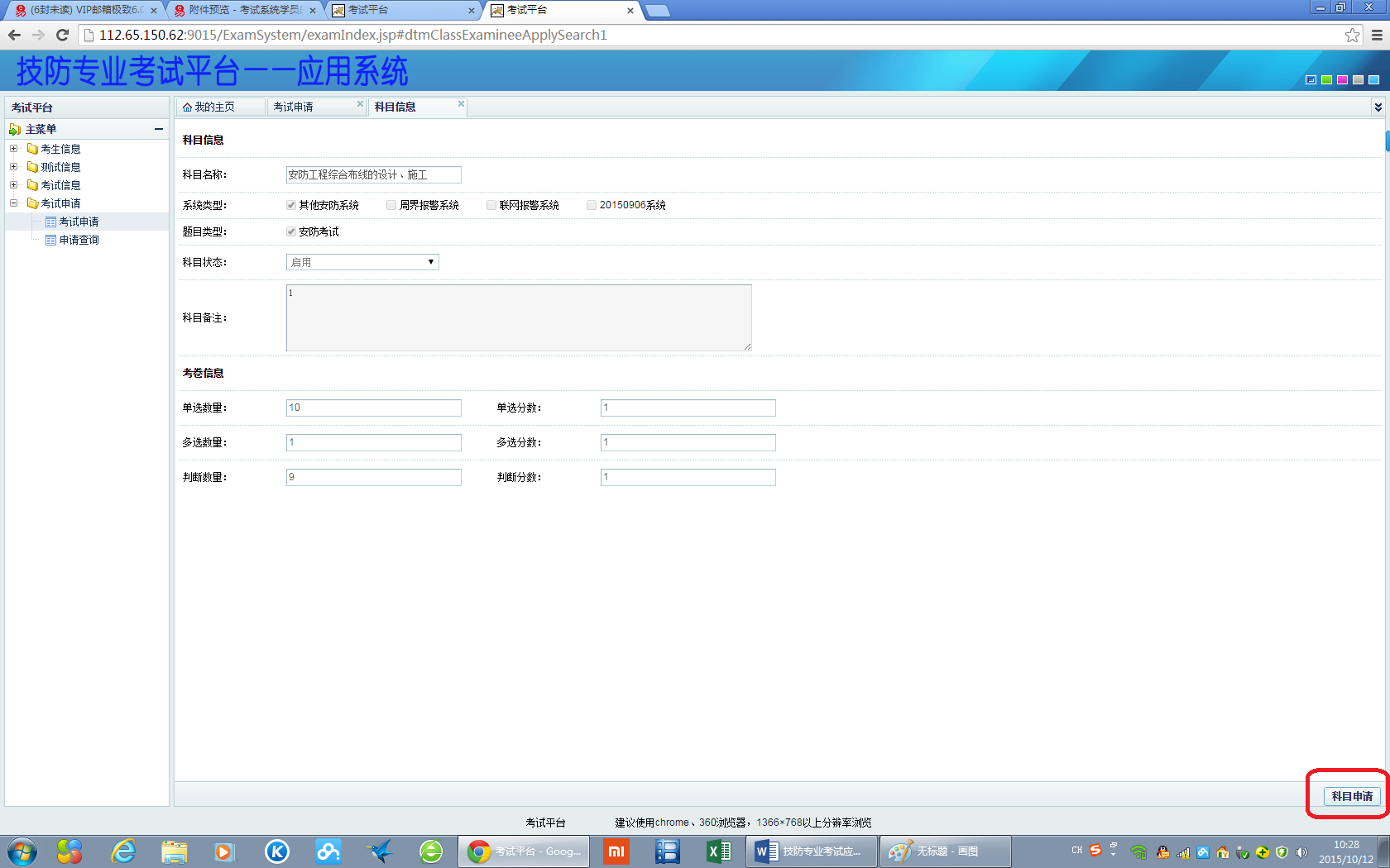
  - 申请查询
对已申请的考试科目进行信息查询等操作。点击左侧栏“考试申请”—“申请查询”选项。进入“申请查询”窗口，输入需要查找的考试科目信息，点击“检索”按钮，或直接点击“检索”按钮，搜索考试科目申请信息。
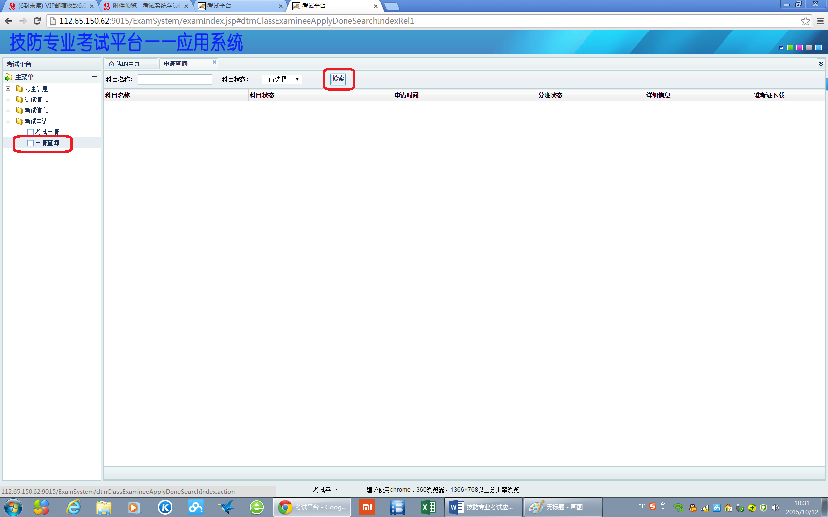
检索到需要信息后，查看分班状态信息，当出现已分班时，代表可以该科目的测试及考试申请已通过，点击“详细信息”按钮，查看开科目考试的详细信息。点击“学员证下载”按钮，下载该科目考试的学员证。
该科目学员证上的学员证号必须牢记，在正式考试时，需要输入注册的用户名密码及学员证号，方可登陆考试系统。
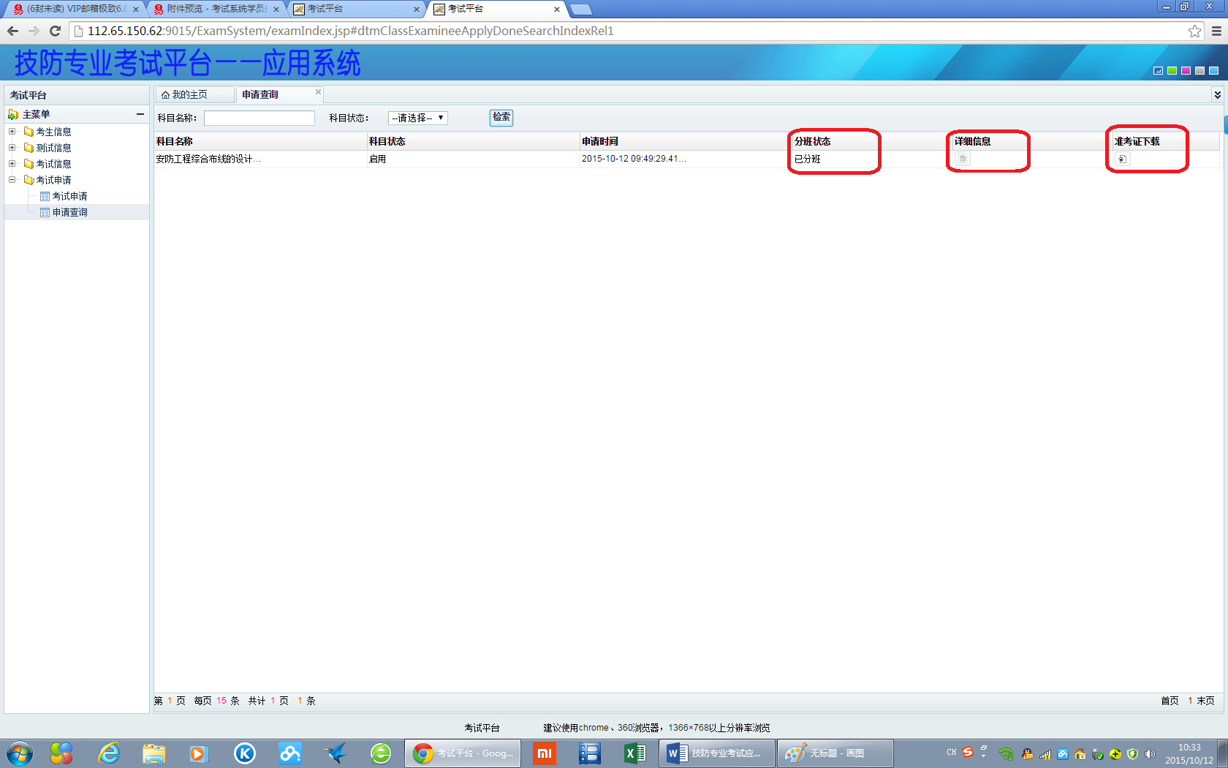

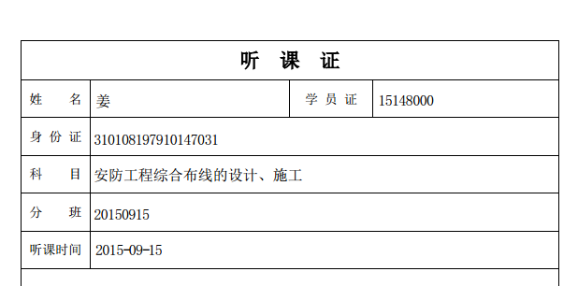

测试信息
考生申请了科目的考试并分班后，可以再测试信息里对相应的科目考试进行测试练习并对测试练习的成绩进行查询。
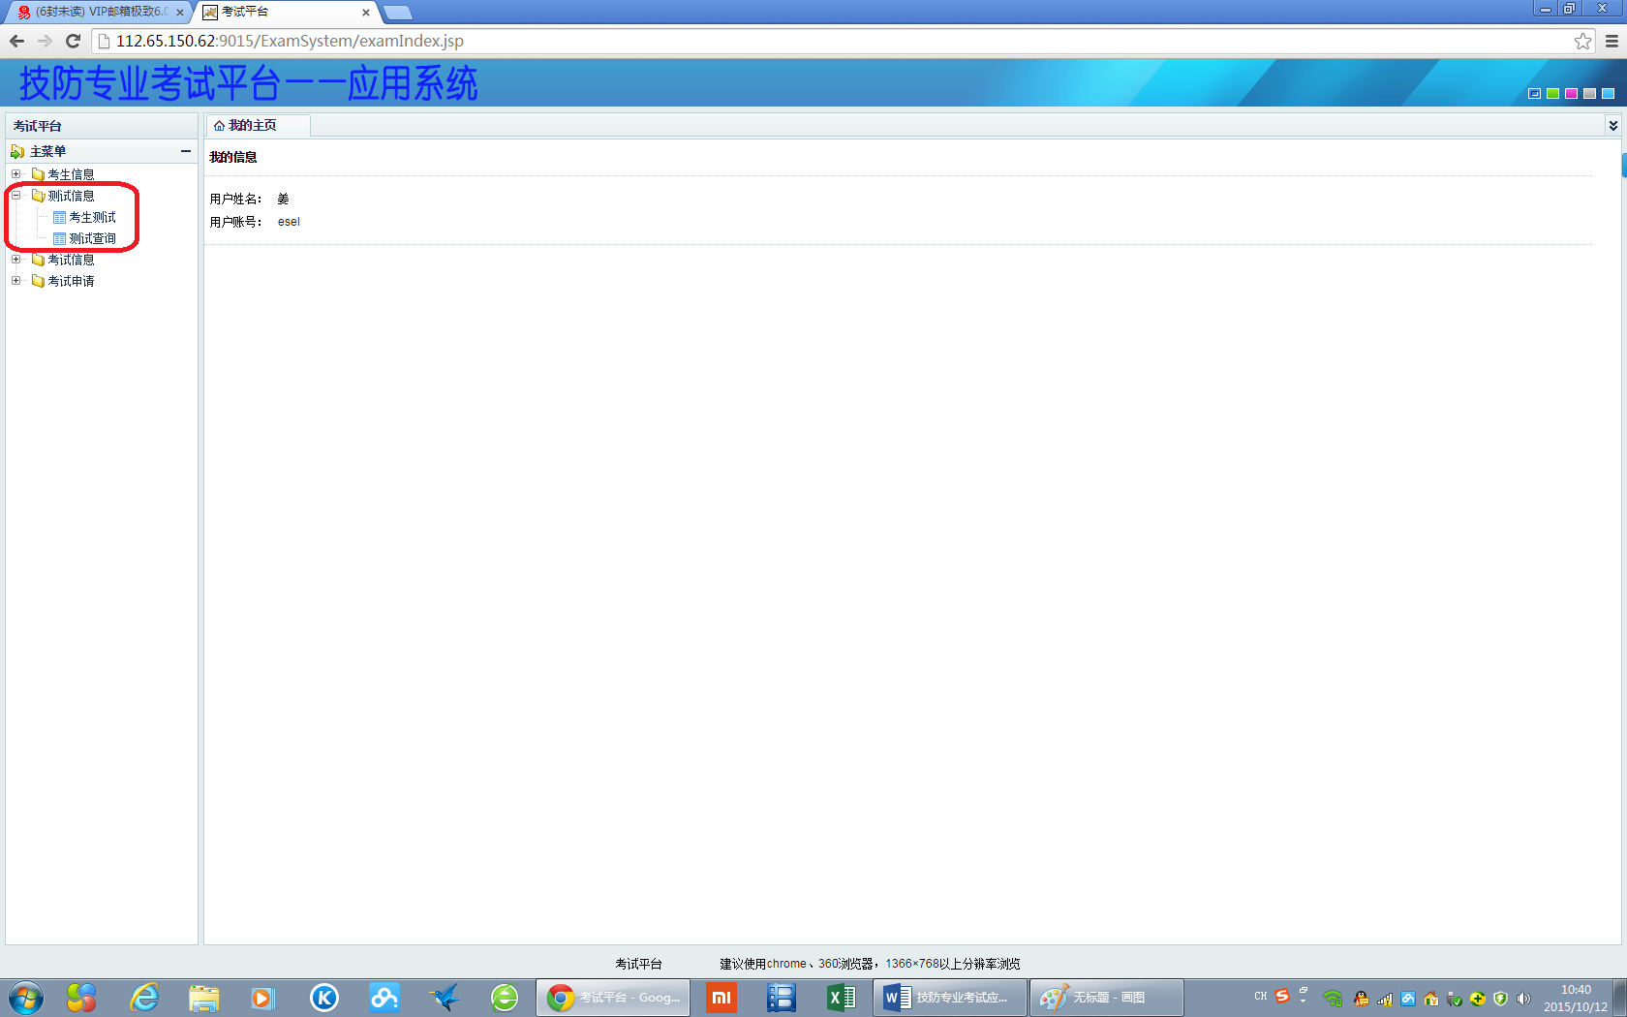
  - 考生测试
点击左侧栏“测试信息”下“考生测试”选项，进入考生测试窗口，通过下拉菜单，选择需要进行测试的考试科目。
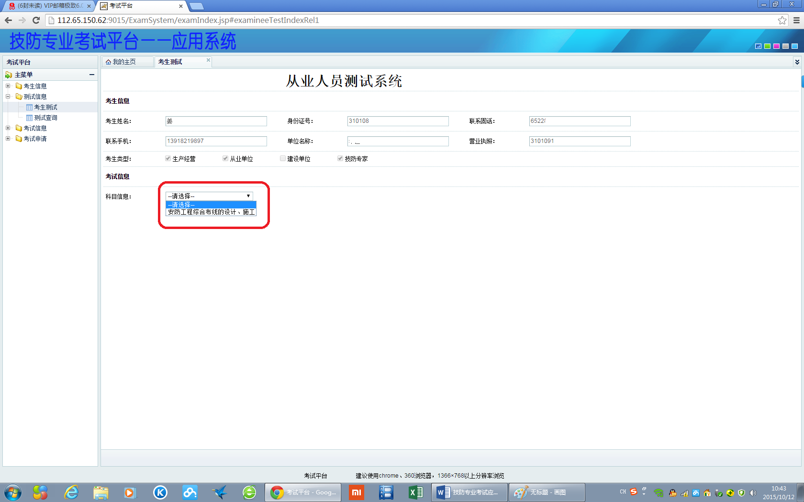

选择相应的考试科目后，点击“新生试卷”，进行考试。
如测试未完成，需要继续完成的，可以点击“继续测试”按钮进行继续测试
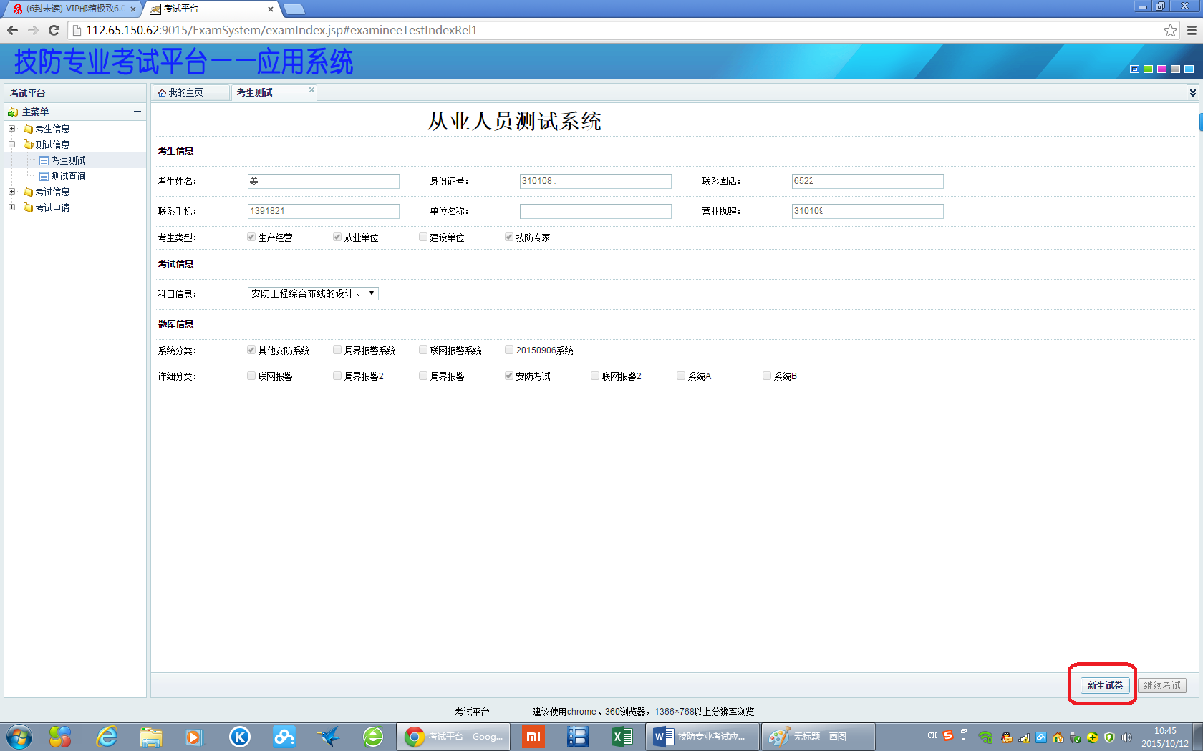

选择试题类型选项，进行单选、多选、判断题的测试，每次对一种类型的试题解答完毕之后，都需要点击一下左下角的“保存试题”按钮，进行答题保存。
全部回答完毕之后，点击“计算分数”按钮，进行最终的分数计算。
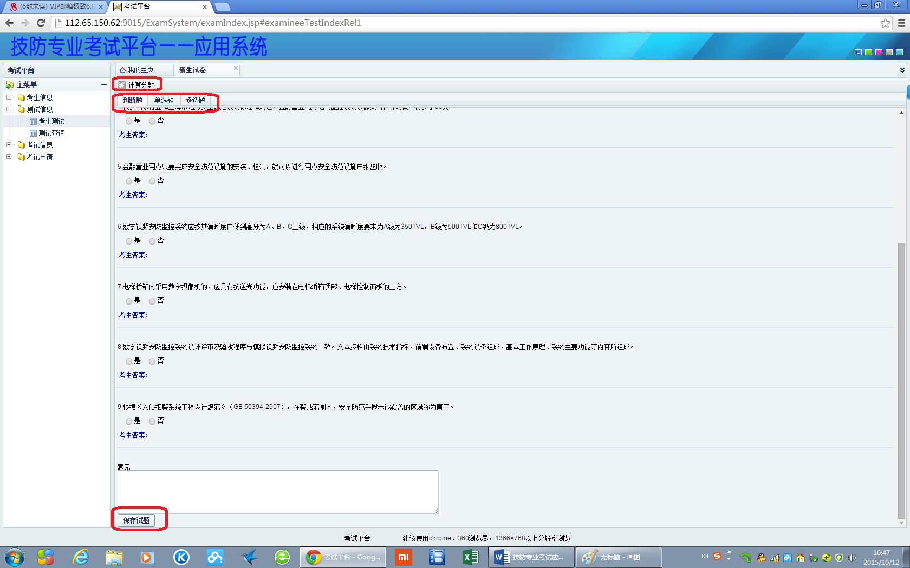

  - 测试查询
点击左侧栏“测试信息”下“测试查询”选项，进入查询窗口
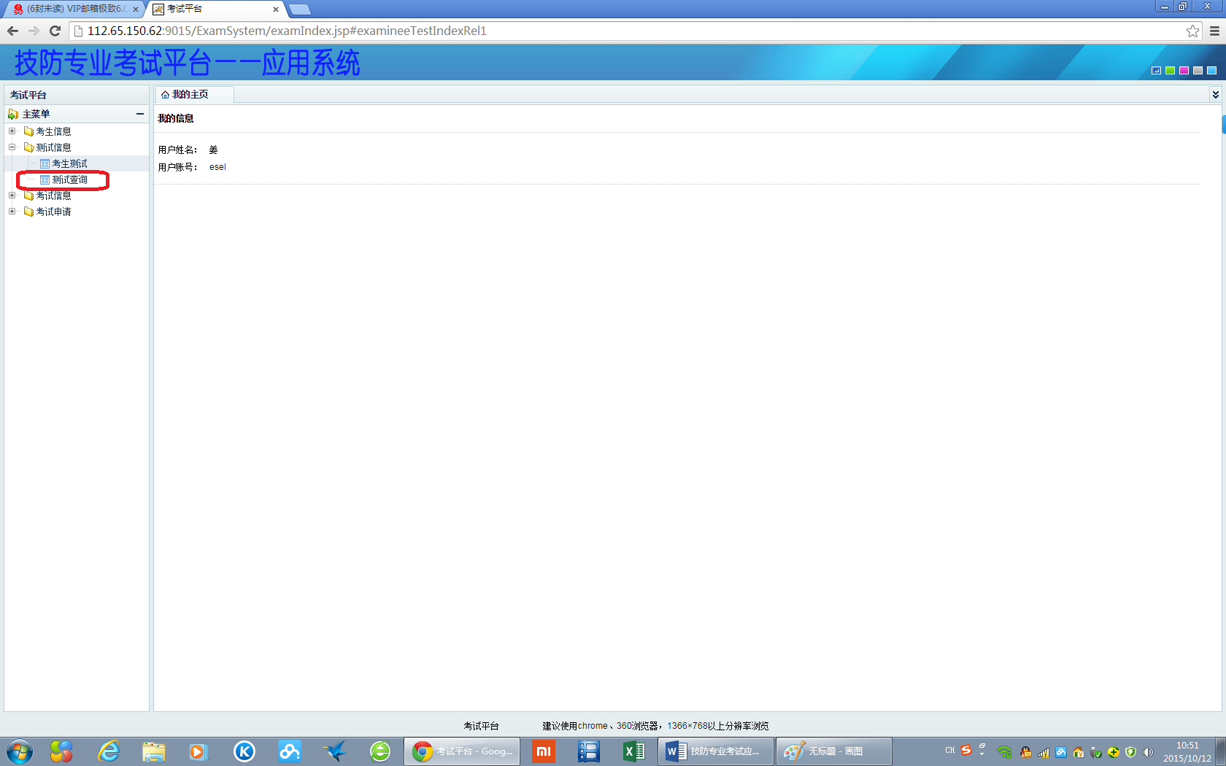
选择排序方式等，再点击“检索”按钮，查询所有的测试信息，查看考试分数，也可以点击该科目考试的考卷信息，查看本次测试的详细试卷。
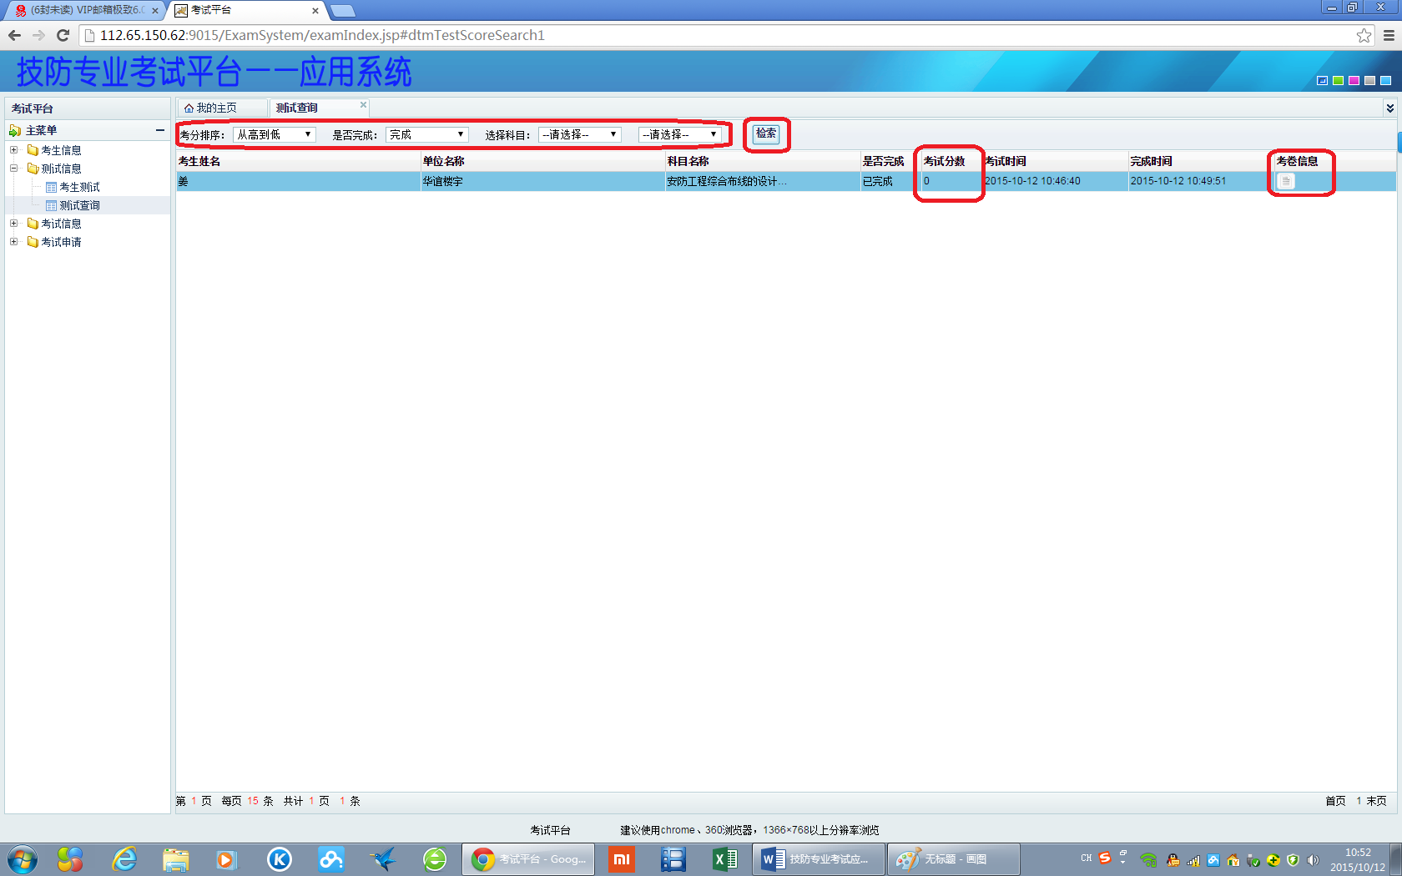

考试及考试查询
本系统应用平台只能查询考试信息，正式考试需登录考试平台进行考试。
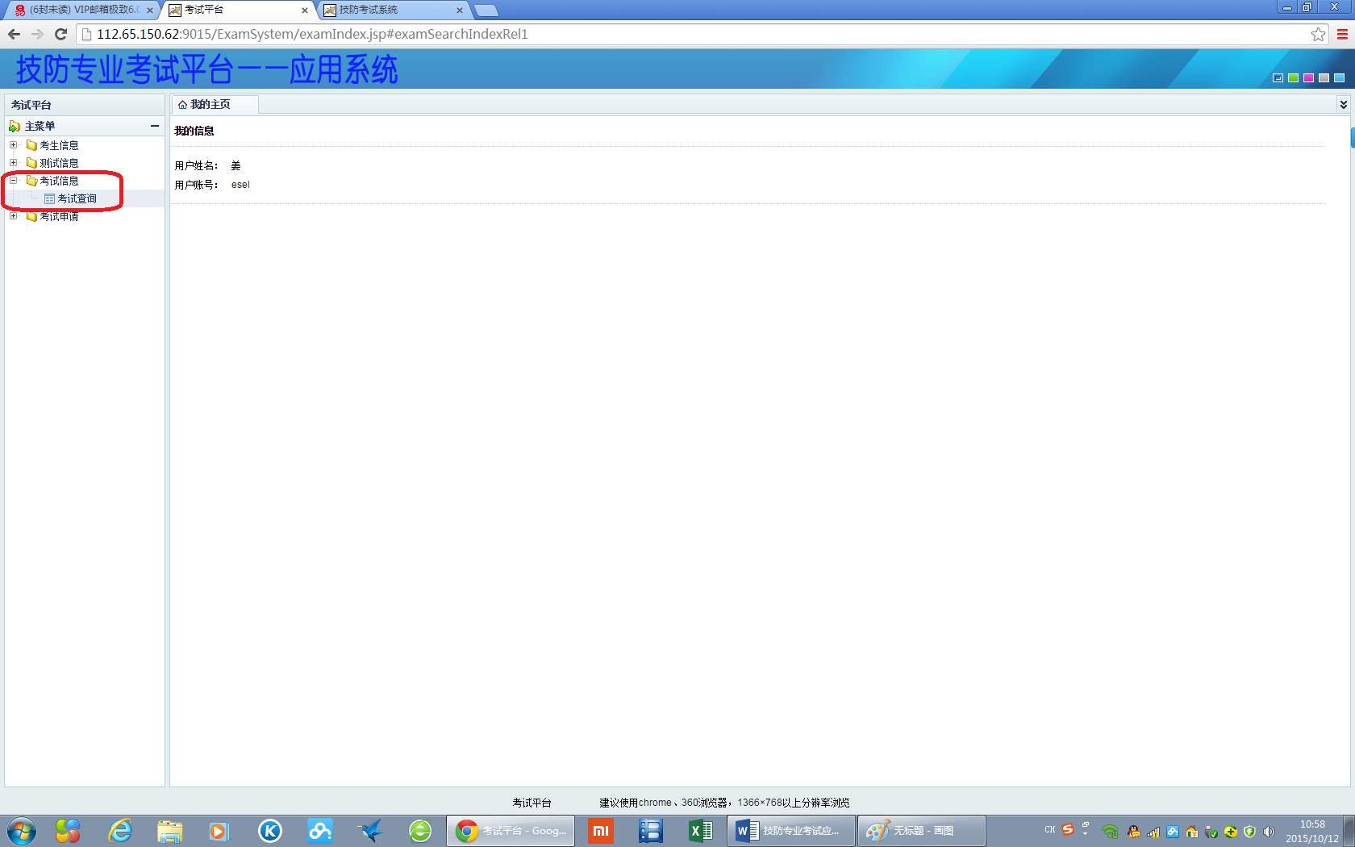
  - 正式考试
登陆正式考试平台进行考试。
访问上海安防网：www.sh-anfang.org，登陆技防专业考试平台应用系统。

或直接输入网址进入：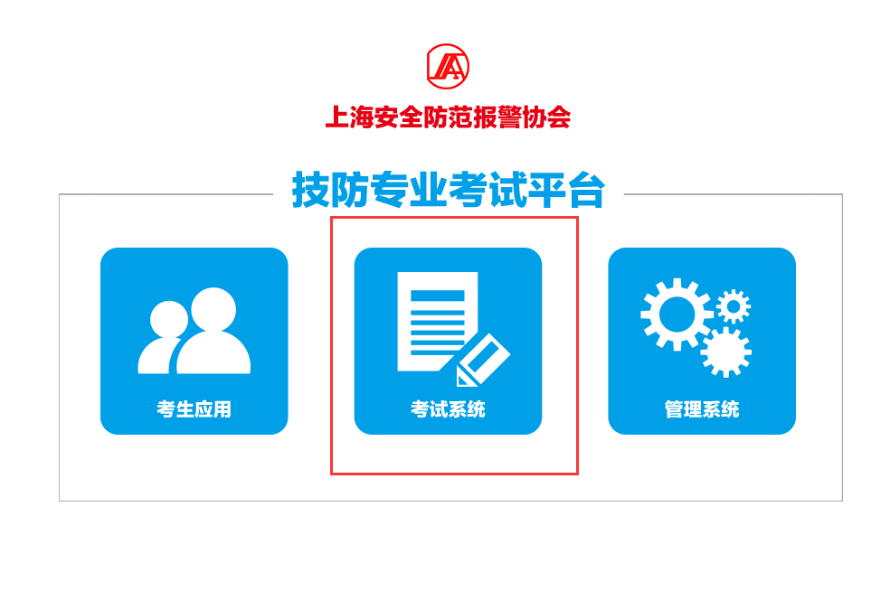

输入用户名和密码以及学员证号，登陆正式考试平台。

进入系统后，点击“考生考试”按钮，进行正式考试。
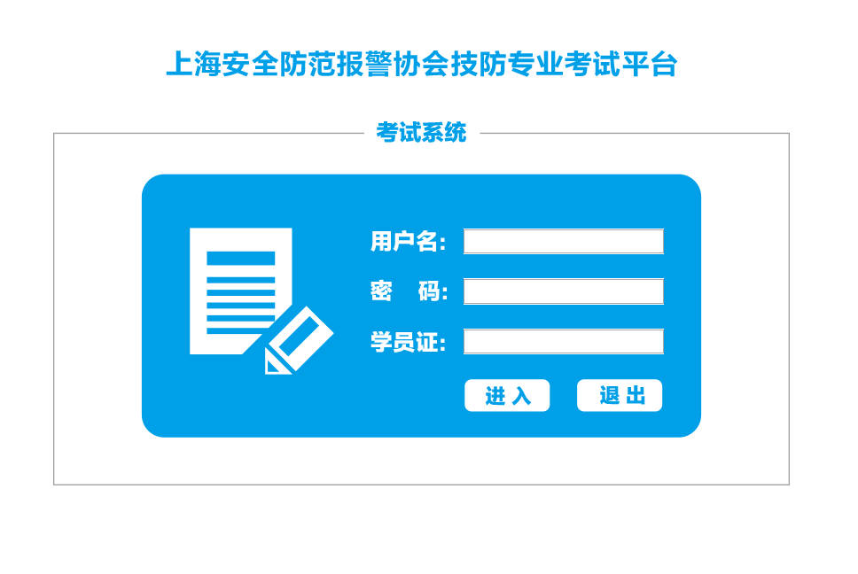
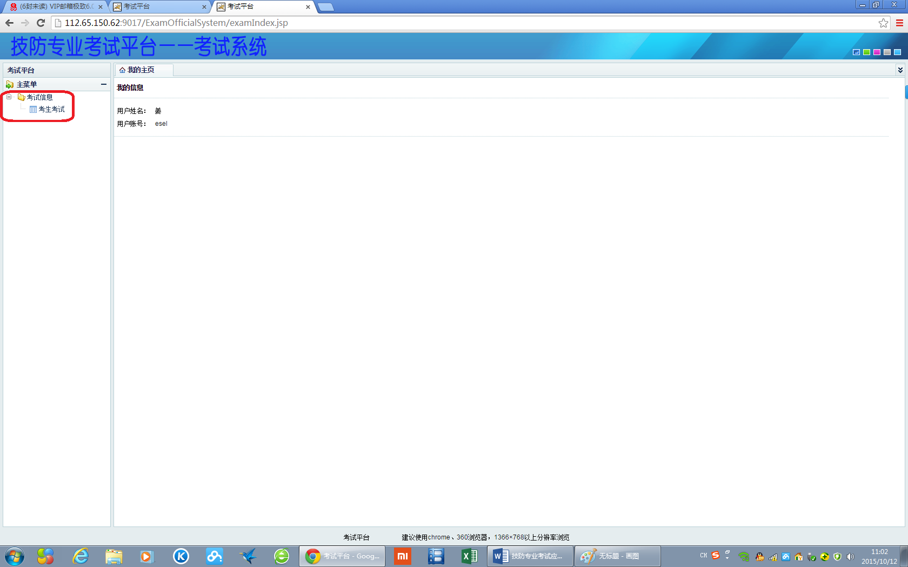

点击“考生考试”按钮后，还需要输入该场考试监考人员的用户名密码（正式考试时，监考人员会在现场告知该用户名密码）
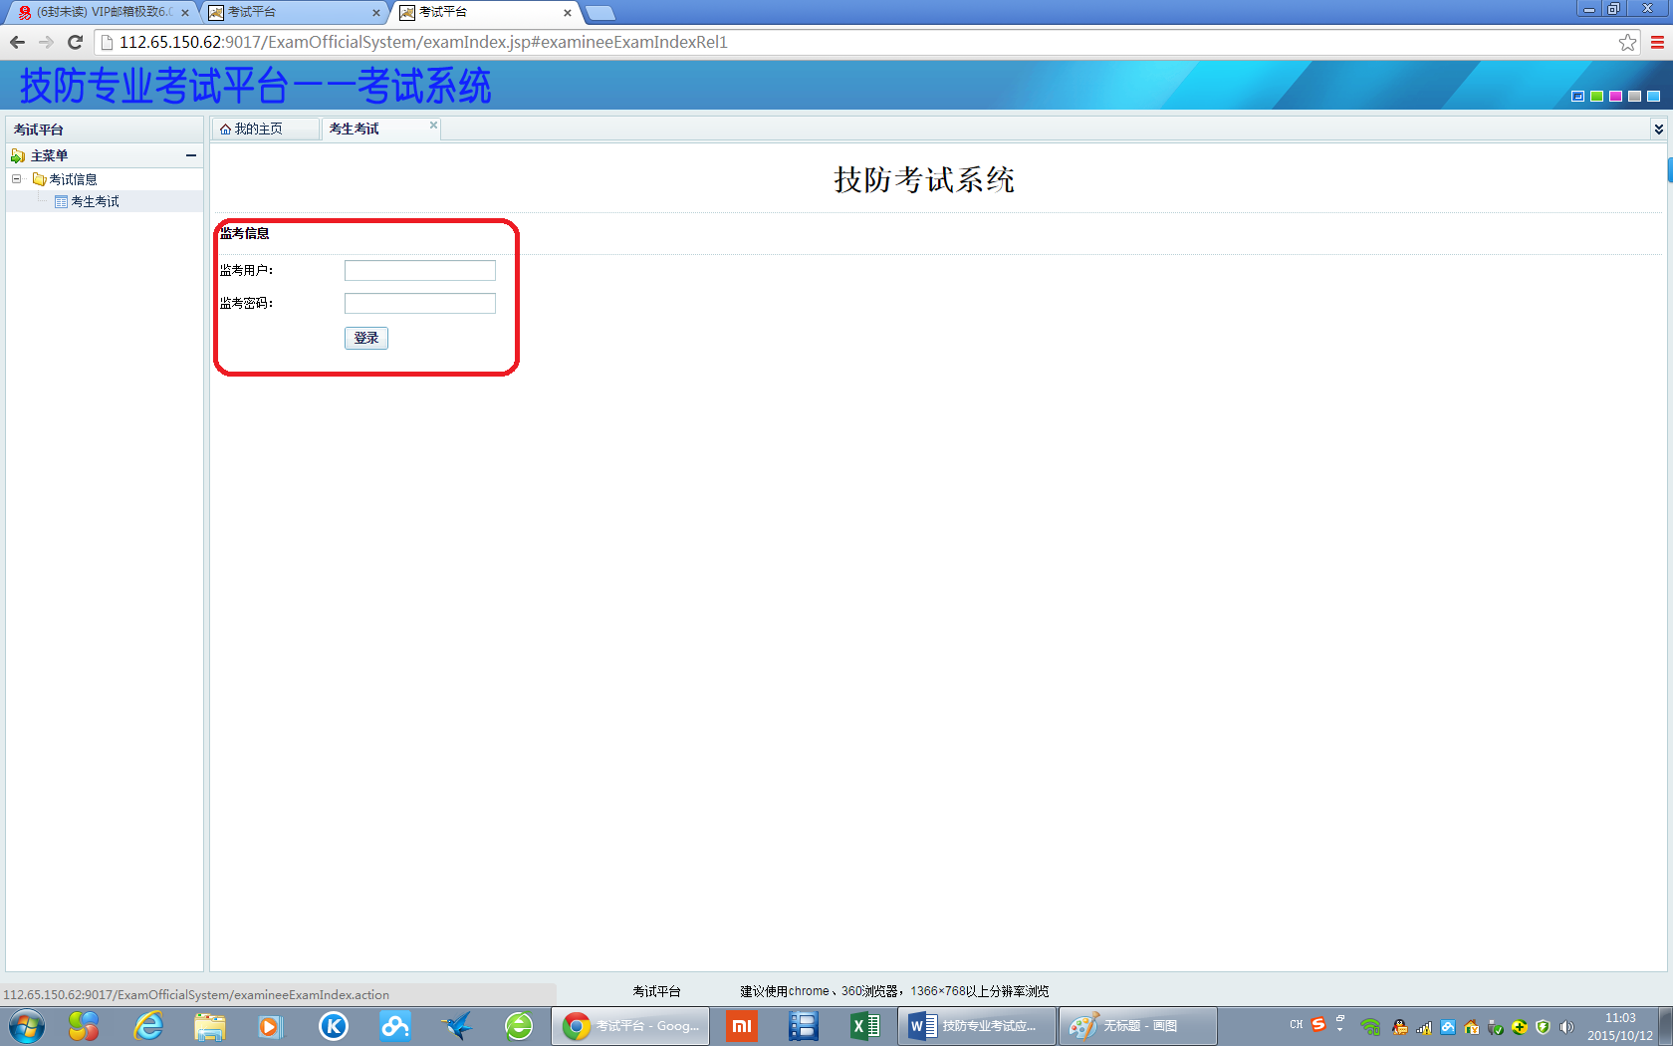

现场从监考人员处获得相应的监考用户名密码后，正式进入考试系统。
点击“新生试卷”按钮，生成正式考试试卷。
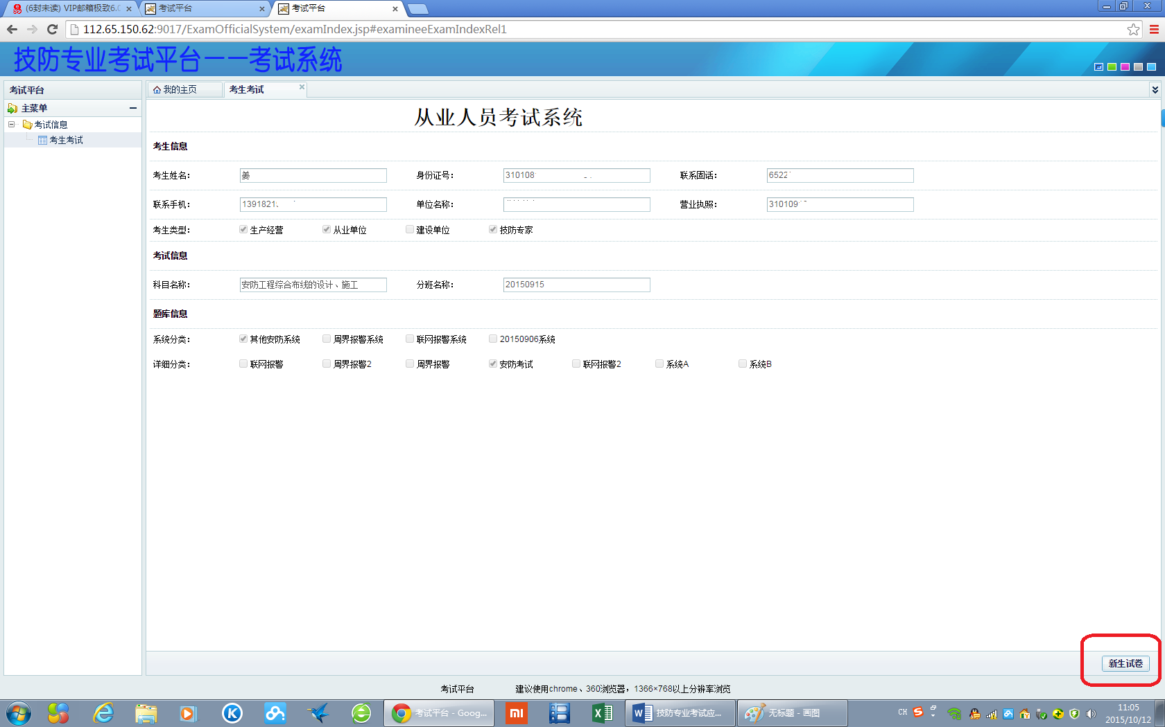

选择试题类型选项，进行单选、多选、判断题的测试，每次对一种类型的试题解答完毕之后，都需要点击一下左下角的“保存试题”按钮，进行答题保存。

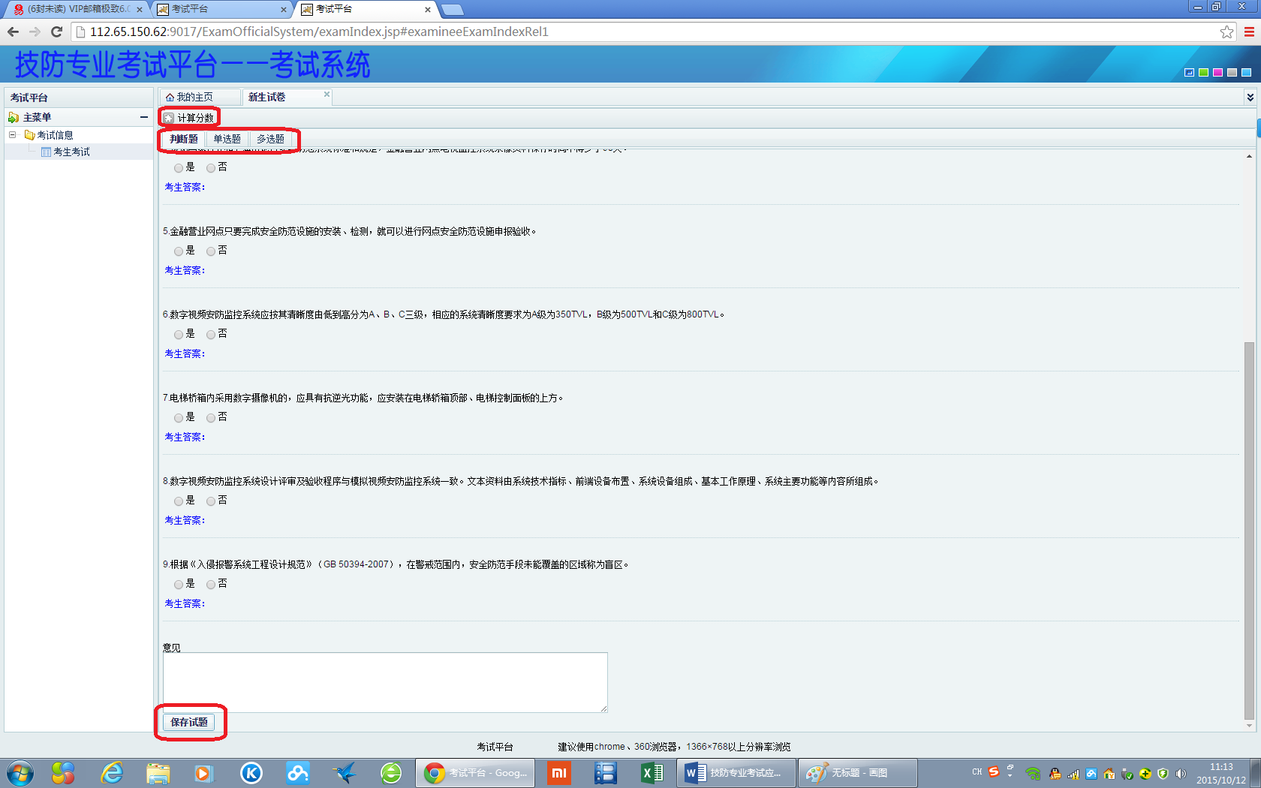

  - 考试查询
在技防专业考试平台—应用系统中，点击考试查询按钮，输入学员证号等信息，点击检索按钮，查看学员所参加的各类考试的分数及详细信息。
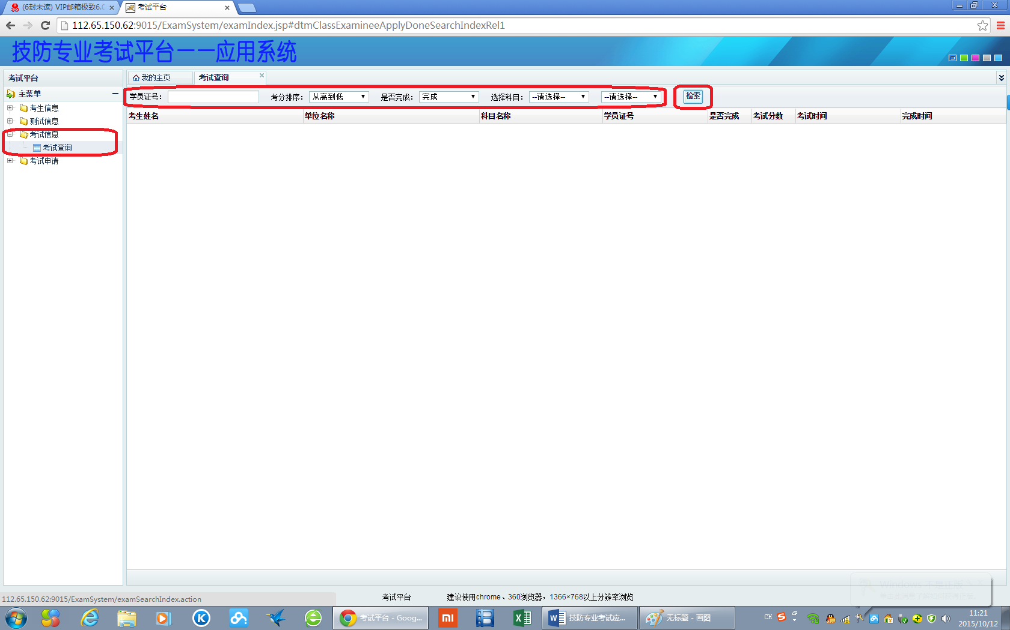
查看各次考试的详细信息。
